INFORME TÉCNICO N.° [POR DEFINIR]-2026-ANIN/DIME-SESDI
AVANCE DE LA FORMULACIÓN DEL PERFIL DE INVERSIÓN «INFRAESTRUCTURA NATURAL» — PROYECTO IN PIURA
Para | [POR DEFINIR: titular de la dependencia solicitante — Programa de Inversión del Río Piura]
De | Subdirección de Estudios de Inversión — SESDI / DIME
Asunto | Remisión de información actualizada sobre el avance del Perfil de Inversión «Infraestructura Natural» para su incorporación en el Programa de Inversión del Río Piura
Referencia | [POR DEFINIR: documento de solicitud, número y fecha]
Proyecto | Recuperación del servicio de regulación de riesgos naturales y recuperación de ecosistemas degradados en la Cuenca Alta del Río Piura — CUI 2669244
Fase / estado | Preinversión — Perfil en formulación (Sistema Invierte.pe)
Fecha de corte | Información disponible al 23 de octubre de 2026
Elaborado por | Ing. Héctor Salomón Cahuas Miller — Especialista en Infraestructura Verde, Proyecto IN Piura

1. ANTECEDENTES
Mediante el documento de la referencia se solicita información actualizada sobre los avances en la formulación del Perfil de Inversión denominado «Infraestructura Natural», a fin de incorporar su alcance en el Programa de Inversión del Río Piura y realizar las acciones técnicas correspondientes. Se solicitan seis componentes: (1) delimitación del ámbito de estudio, (2) criterios de selección, (3) diagnóstico de la población afectada, (4) diagnóstico de las Unidades Productoras, (5) diagnóstico de involucrados y (6) información georreferenciada y cartográfica en formatos nativos.
El Proyecto IN Piura (CUI 2669244) es formulado por la ANIN, a través de la DIME y la SESDI, en el marco del Sistema Nacional de Programación Multianual y Gestión de Inversiones (Invierte.pe). Su monto de inversión referencial es S/ 372,442,809 (≈ USD 109.5 millones a un tipo de cambio referencial de 3.40 S/ por USD), que comprende el estudio de preinversión, el expediente técnico, la ejecución (5 años) y la operación y mantenimiento (15 años), con financiamiento por Administración Directa.
El proyecto atiende la brecha «Porcentaje de superficie de ecosistemas degradados que brindan servicios ecosistémicos que requieren de recuperación» (R.M. N.° 00213-2024-MINAM), mediante tres líneas de intervención: infraestructura natural (revegetación y reforestación con especies nativas, con viveros), infraestructura marrón y complementaria (zanjas de infiltración, terrazas, diques para el control de cárcavas, clausura y manejo de pastizales, barreras vivas y obras de estabilización) y gobernanza y gestión comunitaria.

2. OBJETIVO
Remitir el estado de avance de la formulación del Perfil, con la información técnica y geoespacial disponible a la fecha de corte, para su incorporación en el Programa de Inversión del Río Piura, señalando de forma expresa la información que aún se encuentra en elaboración.

3. ALCANCE Y FUENTES DE INFORMACIÓN
La información corresponde a la versión vigente del catálogo de bloques de intervención (V6) y a los productos de gabinete y campo consolidados en el repositorio del proyecto. Las cifras de este informe se calculan directamente de esas fuentes y coinciden con las fórmulas del Excel de anexos:
- Bloques V6: 117 bloques de intervención con 12,270.235 ha (catálogo V6 y capa Bloques V6), en 15 distritos y 26 microcuencas.
- Área de influencia: capa aprobada AI_aprobado_2 (130 polígonos, 17,139.655 ha), sin los AI de bloques retirados.
- Población: capa de centros poblados del INEI con población censal y asociación centro poblado–bloque del equipo social (corte 24.09.2026); hoja de control del trabajo de campo social.
- Unidad Productora: Mapa Nacional de Ecosistemas (MINAM 2018), MSAVI 2024 clasificado por bloque y caracterización de cárcavas.
Los registros de campo de las fichas de diagnóstico territorial (F-DT), elementos expuestos (F-EE), diagnóstico social (F-DS-02 a F-DS-07) y liberación de áreas (F-LA) se encuentran en la base de datos del aplicativo IN Piura y no forman parte de este corte; su consolidado se remitirá posteriormente [POR DEFINIR]. Los resultados del perfil son preliminares y pueden variar con la verificación de campo.

4. DELIMITACIÓN DEL ÁMBITO DE ESTUDIO (PUNTO 1)

4.1 Área de estudio
El área de estudio comprende la parte alta de la cuenca del río Piura en 15 distritos de 3 provincias del departamento de Piura: Frías (Ayabaca); Canchaque, Huancabamba, Huarmaca, Lalaquiz y San Miguel de El Faique (Huancabamba); y Buenos Aires, Chalaco, Chulucanas, Morropón, Salitral, San Juan de Bigote, Santa Catalina de Mossa, Santo Domingo y Yamango (Morropón). La superficie de los 15 distritos suma 642,927.8 ha (capa INEI simplificada, referencial).
Criterios técnicos considerados para su delimitación:
- Hidrográfico y de origen del peligro: la intervención se ubica en la cuenca alta, zona de origen de los movimientos en masa, la erosión y la escorrentía que generan inundaciones aguas abajo; no en la zona de impacto (valle y planicie costera).
- Unidad Productora: presencia de ecosistemas degradados (bosque estacionalmente seco de colina y montaña, matorral andino, bosque relicto montano y páramo) que brindan los servicios de regulación de riesgos naturales y regulación hídrica.
- Priorización por peligro: microcuencas priorizadas por el modelamiento de peligro integrado de la mesolocalización (26 microcuencas con bloques V6).
- Político-administrativo y de población: distritos que contienen las microcuencas priorizadas y los centros poblados vinculados a los ecosistemas por intervenir.
Cuadro 1. Ámbito de estudio, bloques V6 y área de influencia por provincia
Provincia | N.° distritos | Área de distritos (ha, ref.) | N.° bloques | Área de bloques (ha) | Área de influencia (ha)
Ayabaca | 1 | 56,736.6 | 10 | 1,391.704 | 821.105
Huancabamba | 5 | 308,482.4 | 48 | 3,551.164 | 3,393.332
Morropón | 9 | 277,708.8 | 59 | 7,327.367 | 12,925.218
TOTAL | 15 | 642,927.8 | 117 | 12,270.235 | 17,139.655
Fuente: catálogo y capa de bloques V6; área de influencia aprobada AI_aprobado_2; límites distritales INEI (referencial). Elaboración: ANIN-DIME-SESDI.

4.2 Área de influencia
El área de influencia comprende los 117 bloques de intervención V6 (12,270.235 ha), donde se ejecutarán las intervenciones, y el área de influencia aprobada (130 polígonos, 17,139.655 ha), que rodea a cada bloque sin superponerse con él; en conjunto suman 29,409.890 ha. Cada polígono de influencia se codifica AI_<bloque> y se asigna al distrito y la provincia de su bloque.
El área de intervención directa del proyecto se define en un rango de 10,000 a 15,000 ha; las 12,270.235 ha corresponden a la suma de los bloques preliminares, que se ajustará con la verificación de campo y el saneamiento de áreas. El criterio técnico de delimitación del área de influencia aprobada (AI_aprobado_2) se documentará en el perfil [POR DEFINIR: criterio y parámetros de delimitación del AI].
Cuadro 2. Bloques V6 y área de influencia por distrito
Provincia | Distrito | Bloques | Bloques (ha) | AI (ha) | Bloques + AI (ha)
Ayabaca | Frías | 10 | 1,391.704 | 821.105 | 2,212.809
Huancabamba | Canchaque | 10 | 587.416 | 732.649 | 1,320.065
Huancabamba | Huancabamba | 2 | 126.677 | 34.026 | 160.703
Huancabamba | Huarmaca | 21 | 1,966.121 | 1,710.719 | 3,676.840
Huancabamba | Lalaquiz | 6 | 201.196 | 240.690 | 441.886
Huancabamba | San Miguel de El Faique | 9 | 669.754 | 675.248 | 1,345.002
Morropón | Buenos Aires | 7 | 1,903.121 | 3,465.752 | 5,368.873
Morropón | Chalaco | 2 | 39.222 | 65.041 | 104.263
Morropón | Chulucanas | 7 | 1,450.142 | 3,952.472 | 5,402.614
Morropón | Morropón | 2 | 125.344 | 263.832 | 389.176
Morropón | Salitral | 9 | 1,264.532 | 2,178.109 | 3,442.641
Morropón | San Juan de Bigote | 12 | 1,143.865 | 2,010.646 | 3,154.511
Morropón | Santa Catalina de Mossa | 4 | 213.186 | 232.812 | 445.998
Morropón | Santo Domingo | 10 | 728.281 | 426.784 | 1,155.065
Morropón | Yamango | 6 | 459.674 | 329.770 | 789.444
TOTAL | 15 distritos | 117 | 12,270.235 | 17,139.655 | 29,409.890
Fuente: catálogo y capa de bloques V6; área de influencia aprobada AI_aprobado_2. Detalle por bloque en el Anexo A1.
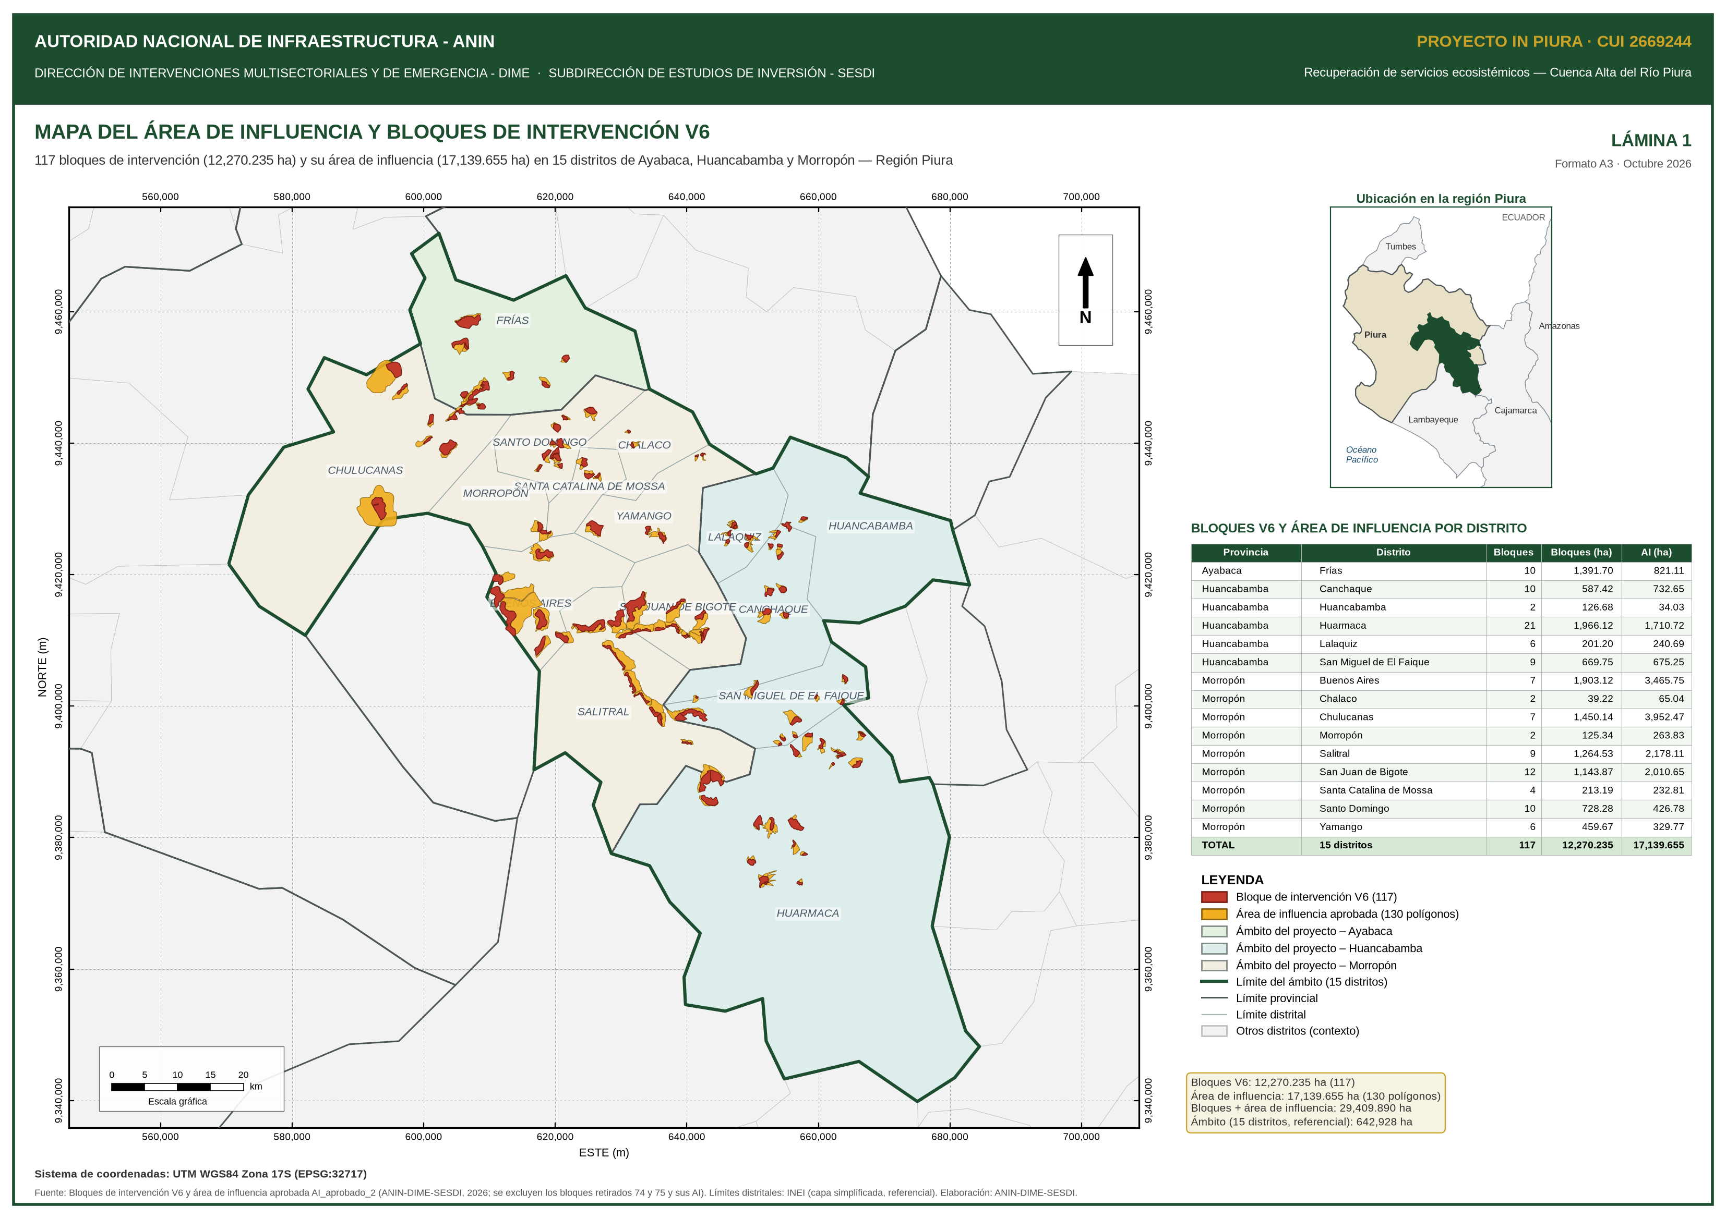
Figura 1. Área de influencia y bloques de intervención V6 (Lámina 1, formato A3 en el paquete SIG)

5. CRITERIOS DE SELECCIÓN (PUNTO 2)
Los ámbitos de intervención se identifican y priorizan mediante el análisis de riesgo territorial en contexto de cambio climático (AdR-CCC), según la Nota Técnica de Meso y Microlocalización de Infraestructura Natural (ANIN-DIME, 2023) y el Anexo 2 (GdR-CCC) de la Guía General para la identificación, formulación y evaluación de proyectos de inversión (DGPMI-MEF). El proceso combina criterios territoriales, de peligro, de exclusión, de idoneidad, prediales y sociales en seis pasos:
Cuadro 3. Criterios de selección y priorización de los ámbitos de intervención
Paso | Etapa | Criterios y reglas | Fuente de información
1 | Mesolocalización | Peligro integrado (PI) por MCA-AHP de PMM (geología, pendiente, TPI, cobertura; desencadenante: precipitación acumulada multianual; tendencia a la degradación TAU/NDVI), EPH y PGI (pendiente, escorrentía total, NDVI); 5 niveles. | Sentinel-2, Landsat, DEM, WorldClim, SENAMHI, INGEMMET
2 | Digitalización | Bloques en áreas de PI medio, alto y muy alto, sobre microcuencas priorizadas de la cuenca alta (zona de origen del peligro). | Mapa de PI; imágenes satelitales
3 | Filtros de exclusión | Restos arqueológicos; concesiones mineras activas; infraestructura eléctrica (franja de 10 m); Áreas Naturales Protegidas. | SIGDA (Min. Cultura), INGEMMET, OSINERGMIN, SERNANP
4 | Idoneidad | Accesibilidad; pendiente ≤ 75 %; cobertura de los 15 distritos priorizados; déficit hídrico futuro (MPI-ESM1-2HR, SSP5-8.5, 2021-2040). | Red vial MTC, DEM, escenarios CMIP6
5 | Tamizaje predial | Máximo 19 predios rurales interceptados por bloque; exclusión de áreas agrícolas. | Catastro rural; imágenes satelitales
6 | Verificación de campo | Accesibilidad real, uso actual, evidencia de movimientos en masa, riesgo social y aceptación de titulares; codificación M#-B#. | Fichas F-DT, F-EE, F-DS y F-LA; vuelos de dron
Fuente: procedimiento AdR-CCC del Proyecto IN Piura. Matriz completa con productos por paso en el Anexo A2.
Resultado vigente: 117 bloques (catálogo V6, 12,270.235 ha) distribuidos en 26 microcuencas y 15 distritos. En la versión V6 se retiraron 12 códigos de versiones anteriores (1, 7, 25, 29, 32, 33, 46, 48, 68, 74, 75 y M18B5), que no se incluyen en ningún producto de este informe. Las microcuencas con mayor superficie de bloques son C1077-Q9566 (1,553.964 ha, 5 bloques), C1081-Q9582 (1,261.637 ha, 7 bloques), C1086-Q9570 (853.867 ha, 12 bloques).
Los resultados cuantitativos del modelamiento de peligro integrado por microcuenca y bloque se incorporarán con la remisión de las capas de peligro [POR DEFINIR: resultados del PI por microcuenca y bloque].

6. DIAGNÓSTICO DE LA POBLACIÓN AFECTADA (PUNTO 3)

6.1 Metodología
- Identificación: asociación de cada bloque con los centros poblados de su entorno por el equipo social, sobre la capa de centros poblados del INEI (población total y por sexo, población vulnerable y viviendas particulares). Un centro poblado puede atender a varios bloques; se cuenta una sola vez.
- Muestreo: diseño para población finita, estratificado por centro poblado con asignación proporcional a las viviendas: N = 8,865.9 viviendas, 95 % de confianza, margen de error de 5 % y p = q = 0.5, que da una muestra de 368 hogares.
- Instrumentos: F-DS-01 diagnóstico socioeconómico, F-DS-02 mapeo de actores, F-DS-03 entrevista a autoridades y líderes, F-DS-04 actas de talleres, F-DS-05 conflictos socioambientales, F-DS-06 percepción de peligros y cambio climático, F-DS-07 disposición a participar y consentimiento, y F-EE-02 elementos expuestos (población y viviendas).

6.2 Resultados preliminares
Se identifican 152 centros poblados asociados a los bloques V6, con 18,071 habitantes (8,776 hombres y 8,590 mujeres en los centros poblados con desagregación), 3,180 personas en condición de vulnerabilidad y 6,227 viviendas particulares. 133 centros poblados son rurales y 15 están asociados a más de un bloque.
Cuadro 4. Población de los centros poblados asociados a los bloques V6, por provincia
Provincia | CCPP | Población total | Hombres | Mujeres | Población vulnerable | Viviendas
Ayabaca | 16 | 2,181 | 1,090 | 1,091 | 320 | 624
Huancabamba | 58 | 6,573 | 3,271 | 3,302 | 1,245 | 2,242
Morropón | 78 | 9,317 | 4,415 | 4,197 | 1,615 | 3,361
TOTAL | 152 | 18,071 | 8,776 | 8,590 | 3,180 | 6,227
Fuente: INEI (capa de centros poblados); asociación centro poblado–bloque del equipo social (corte 24.09.2026). Hombres, mujeres, población vulnerable y viviendas excluyen 705 habitantes de los centros poblados de los bloques 83 a 87, cuya fuente solo registra la población total.
Cuadro 5. Población de los centros poblados asociados, por distrito
Provincia | Distrito del centro poblado | CCPP | Población total | % de la población
Ayabaca | Frías | 16 | 2,181 | 12.1 %
Huancabamba | Canchaque | 13 | 1,324 | 7.3 %
Huancabamba | Huancabamba | 1 | 311 | 1.7 %
Huancabamba | Huarmaca | 27 | 3,514 | 19.4 %
Huancabamba | Lalaquiz | 6 | 313 | 1.7 %
Huancabamba | San Miguel de El Faique | 11 | 1,111 | 6.1 %
Morropón | Buenos Aires | 11 | 722 | 4.0 %
Morropón | Chalaco | 3 | 382 | 2.1 %
Morropón | Chulucanas | 10 | 2,390 | 13.2 %
Morropón | Morropón | 1 | 186 | 1.0 %
Morropón | Salitral | 15 | 1,671 | 9.2 %
Morropón | San Juan de Bigote | 14 | 1,603 | 8.9 %
Morropón | Santa Catalina de Mossa | 5 | 498 | 2.8 %
Morropón | Santo Domingo | 11 | 983 | 5.4 %
Morropón | Yamango | 8 | 882 | 4.9 %
TOTAL | 15 distritos | 152 | 18,071 | 100.0 %
Fuente: ídem Cuadro 4. El distrito es el del centro poblado. Detalle por centro poblado, con coordenadas UTM, en el Anexo A3.
Esta población corresponde a la de los centros poblados vinculados a los ecosistemas por recuperar (población directamente relacionada con la Unidad Productora), y no a la residente dentro de los polígonos. La estimación de la población beneficiaria indirecta aguas abajo y la proyección al horizonte de evaluación se desarrollarán en el análisis de demanda [POR DEFINIR: población afectada y objetivo definitivas]. Quedan pendientes: centros poblados de los bloques 31, 50, M6B2-1, M17B10, M30B5; coordenadas de Cardal (87), Dótor (85, 87), Nueva Esperanza (86, 87); y el año censal de la capa INEI [POR DEFINIR].

6.3 Avance del trabajo de campo social
Cuadro 6. Avance del diagnóstico social en los centros poblados asociados a bloques V6
Indicador de avance (bloques V6) | Valor
Registros centro poblado–bloque programados | 171
Tamaño de muestra de hogares (N = 8,865.9 viviendas; 95 % de confianza; e = 5 %) | 368
Fichas F-DS-01 (socioeconómica de hogar) reportadas | 400
Registros con F-DS-01 completo | 155 de 171
Entrevistas F-DS-03 a autoridades y líderes reportadas | 161
Registros con F-DS-03 completo | 144 de 171
Registros con ficha de saberes ancestrales completa | 0 de 171
Centros poblados descartados o reemplazados por el equipo técnico | 10
Última fecha de evaluación registrada | 23/09/2026
Fuente: hoja de control del equipo social (CentrosPoblados-INEI-Bloques_v5, corte 24.09.2026). Detalle por centro poblado y bloque, con observaciones de campo, en el Anexo A3.
El número de fichas F-DS-01 reportadas (400) supera el tamaño de muestra calculado (368). Las entrevistas a autoridades (F-DS-03) están completas en 144 de 171 registros y la ficha de saberes ancestrales está pendiente en todos los casos. Los centros poblados descartados se deben principalmente a su lejanía del bloque o a que comparten autoridad con otro caserío, y fueron reemplazados según las observaciones registradas.
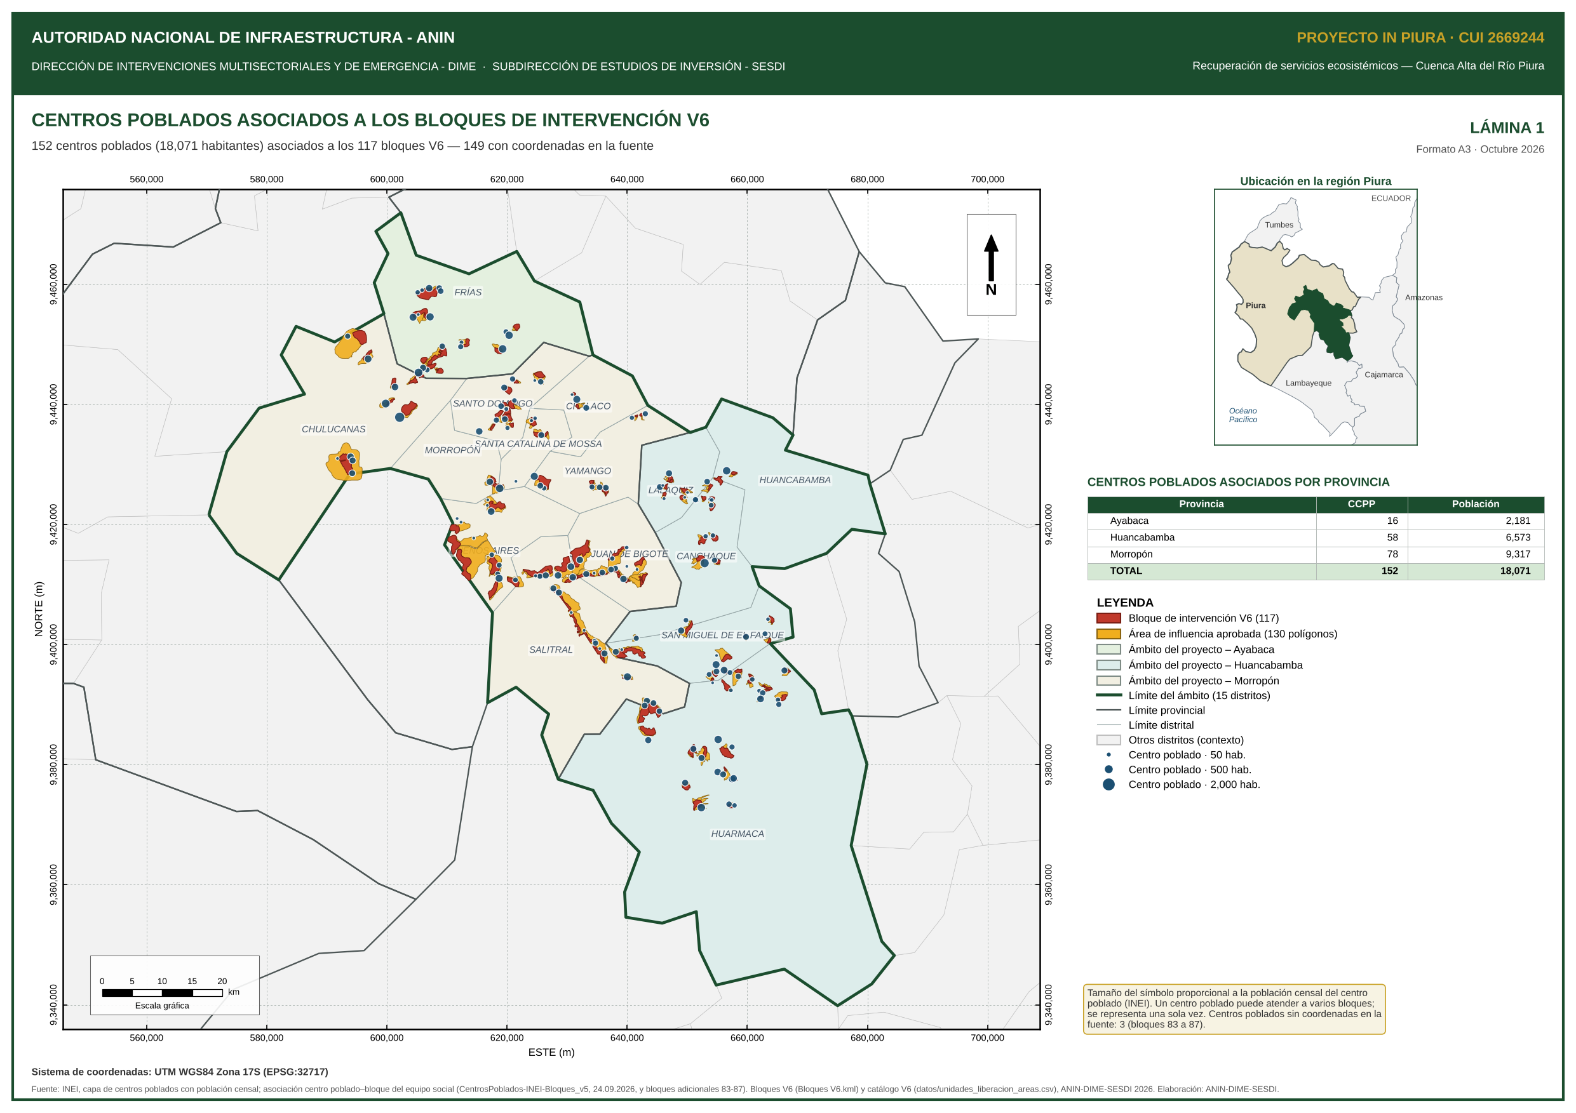
Figura 2. Centros poblados asociados a los bloques de intervención V6

7. DIAGNÓSTICO DE LA UNIDAD PRODUCTORA (PUNTO 4)

7.1 Identificación
La Unidad Productora (UP) del proyecto no es una infraestructura convencional: es el ecosistema en su totalidad —bosques estacionalmente secos de colina y montaña (Prosopis, Capparis, Loxopterygium, Bursera, Ceiba, entre otras), matorrales, pastizales y ecosistemas de transición andino-costeros, con sus suelos, cobertura vegetal, drenaje natural y red de quebradas—. Los bloques de intervención se ubican dentro del ecosistema. La UP provee los servicios ecosistémicos de regulación de riesgos naturales (movimientos en masa, erosión, inundaciones), regulación hídrica (interceptación, infiltración y recarga), control de erosión y conservación de suelos, y captura y almacenamiento de carbono.

7.2 Caracterización: ecosistemas en los bloques
Cuadro 7. Ecosistemas en los 117 bloques V6
Ecosistema (MINAM 2018) | Bloques | Área en bloques (ha) | % de bloques | Área en el ámbito (ha)
Bosque estacionalmente seco de colina y montaña | 65 | 8,346.672 | 68.0 % | 188,280.249
Zona agrícola | 78 | 2,801.197 | 22.8 % | 155,867.895
Matorral andino | 38 | 945.863 | 7.7 % | 31,192.831
Bosque relicto montano de vertiente occidental | 5 | 103.982 | 0.9 % | 6,281.805
Páramo | 2 | 71.785 | 0.6 % | 3,843.332
Sin información de ecosistema | 2 | 0.736 | 0.0 % | —
TOTAL |  | 12,270.235 | 100.0 % | —
Fuente: Mapa Nacional de Ecosistemas del Perú, MINAM 2018 (R.M. N.° 440-2018-MINAM); áreas prorrateadas al área oficial del catálogo V6. La capa recortada al ámbito cubre 388,809.780 ha e incluye además: bosque estacionalmente seco de llanura, bosque estacionalmente seco ribereño (algarrobal), río, zona urbana. Detalle por bloque en el Anexo A4.
El bosque estacionalmente seco de colina y montaña ocupa el 68.0 % de los bloques. La «zona agrícola» (22.8 %) corresponde a superficie con uso agropecuario según el mapa regional, que se revisa en el tamizaje predial y en la verificación de campo (ficha F-DT-03), dado que la escala del mapa del MINAM es regional.

7.3 Estado de la cobertura vegetal
Como indicador preliminar del estado de la UP se clasificó el índice de vegetación ajustado al suelo modificado (MSAVI 2024) en cinco clases. La superficie con MSAVI ≤ 0.4976 (clases DN 1 a 3, baja cobertura vegetal) suma 8,341.824 ha (68.0 %) y es mayoritaria en 53 de los 117 bloques. La media de MSAVI por bloque varía entre 0.2289 y 0.7074.
Cuadro 8. Superficie de los bloques V6 por clase de MSAVI 2024
Clase | Rango MSAVI 2024 | Superficie (ha) | % de los bloques
DN 1 | ≤ 0.2650 | 1,246.184 | 10.2 %
DN 2 | 0.2650 – 0.3813 | 4,257.230 | 34.7 %
DN 3 | 0.3813 – 0.4976 | 2,838.410 | 23.1 %
DN 4 | 0.4976 – 0.6139 | 1,967.002 | 16.0 %
DN 5 | > 0.6139 | 1,961.417 | 16.0 %
TOTAL |  | 12,270.242 | 100.0 %
Fuente: MSAVI 2024 clasificado (exportación SIG AREAS_MSAVI_BLOQUES_V6) y traspaso a las plantillas por bloque; equivalencia DN→clase verificada en 117 bloques (r = 0.9965; error absoluto medio = 0.0091). Detalle por bloque en el Anexo A4.
La condición de degradación de cada bloque se confirma con la ficha F-DT-04 (causas e indicadores de degradación) y el procedimiento del MINAM para la identificación de áreas degradadas; el MSAVI no la sustituye.

7.4 Procesos erosivos y peligros
Se caracterizaron en gabinete 55 cárcavas en 32 bloques, con una longitud total de 23.1 km, con atributos de altitud, pendiente, irregularidad y NDVI (Anexo A4 y capa 07 del paquete SIG). El inventario de campo se registra en la ficha F-DT-02.
El análisis de peligros de la UP distingue el peligro por movimientos en masa (PMM), la erosión potencial hídrica (EPH) y el peligro generador de inundaciones (PGI), integrados por AHP en el peligro integrado (PI) de cinco niveles. Conforme al Anexo 2 de la Guía General, el análisis diferencia peligro, exposición, fragilidad y resiliencia, y se aplica tanto al ecosistema existente como a las medidas propuestas. Los resultados por microcuenca y bloque se remitirán con las capas de peligro [POR DEFINIR].

7.5 Diagnóstico de campo
El diagnóstico de la UP en campo se realiza con las fichas F-DT-01 (datos generales y fisiografía), F-DT-02 (suelo y procesos erosivos, con inventario de cárcavas), F-DT-03 (ecosistema: composición, estructura y valor ecológico), F-DT-04 (causas e indicadores de degradación) y F-DT-05 (recursos hídricos y accesibilidad), complementadas con el inventario de elementos expuestos F-EE-01 a F-EE-07 y la verificación aérea con dron. El consolidado de campo por bloque se remitirá con la exportación del aplicativo IN Piura [POR DEFINIR: número de bloques con F-DT y F-EE completas].
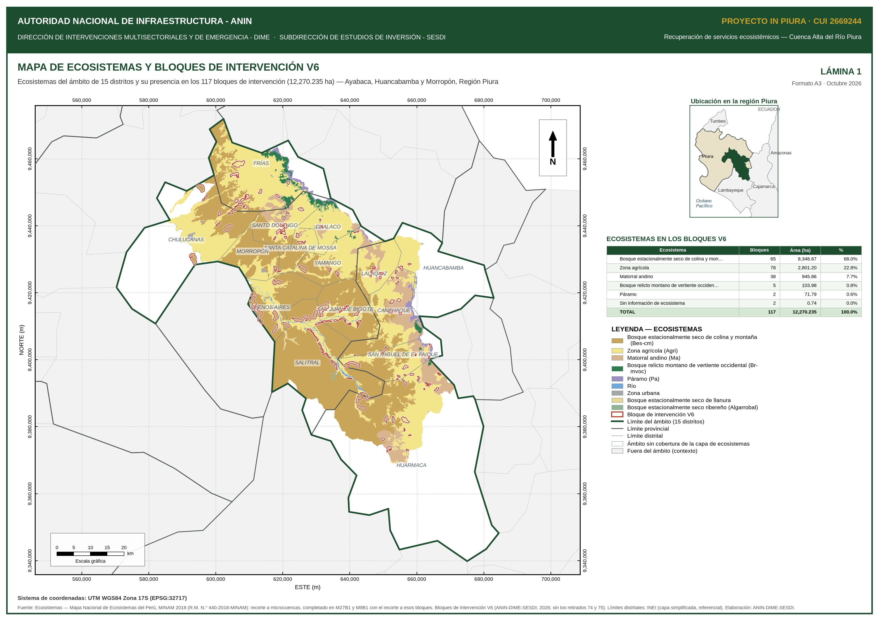
Figura 3. Ecosistemas y bloques de intervención V6 (Lámina 1, formato A3 en el paquete SIG)

8. DIAGNÓSTICO DE INVOLUCRADOS (PUNTO 5)
La identificación de involucrados se realiza con el mapeo de actores (F-DS-02: tipo, rol frente al proyecto, influencia, interés, posición y nivel territorial), las entrevistas a autoridades y líderes (F-DS-03; 161 reportadas), las actas de talleres participativos (F-DS-04), el inventario de conflictos socioambientales (F-DS-05), la evaluación de la disposición a participar y el consentimiento (F-DS-07) y el registro de prediantes del proceso de liberación de áreas (F-LA-01 a F-LA-06). El cuadro siguiente resume la matriz preliminar, elaborada en gabinete con el avance de campo; se validará con los registros F-DS-02 del aplicativo.
Cuadro 9. Matriz preliminar de involucrados
Grupo de involucrados | Problemas percibidos | Intereses | Estrategias y acuerdos
Población de los centros poblados asociados a los bloques | Pérdida de cobertura vegetal y de suelos; erosión y cárcavas; movimientos en masa que afectan caminos, viviendas y terrenos; menor disponibilidad de agua en estiaje | Reducir la exposición a peligros; mantener o mejorar la disponibilidad de agua y de pastos; empleo local | Diagnóstico socioeconómico (F-DS-01), talleres participativos (F-DS-04), consulta de disposición a participar y consentimiento (F-DS-07). Acuerdos: Socialización con autoridades de caserío en curso. Acuerdos formales: [POR DEFINIR]
Titulares y posesionarios de predios en los bloques | Incertidumbre sobre el uso futuro del predio; restricción temporal del pastoreo durante la clausura | Conservar derechos sobre el predio; recibir beneficios de la recuperación del ecosistema | Liberación de áreas con identificación de prediantes y actas de libre disponibilidad (F-LA-01 a F-LA-06). Acuerdos: Actas de disponibilidad en proceso: [POR DEFINIR] número suscrito
Organizaciones comunales y de productores | Degradación de pastos y fuentes de agua; conflictos por uso de tierras y agua | Manejo de pastizales, protección de fuentes de agua, fortalecimiento organizativo | Planes de manejo comunitario; capacitación en GdR; mecanismos MERESE. Acuerdos: [POR DEFINIR] (se consolida con F-DS-02 y F-DS-05)
Gobiernos locales | Daños recurrentes en vías y servicios por huaicos y erosión; limitada capacidad de gestión del riesgo | Reducir daños y gastos de rehabilitación; articular el proyecto con planes locales | Coordinación institucional; participación en operación y mantenimiento y en alerta temprana comunitaria. Acuerdos: [POR DEFINIR] convenios o actas de compromiso de O&M
Gobierno Regional de Piura | Degradación de ecosistemas de la cuenca alta y su efecto en la cuenca media y baja | Recuperación de ecosistemas y articulación con la gestión integral de la cuenca | Coordinación técnica; opiniones y autorizaciones en el ámbito de su competencia. Acuerdos: [POR DEFINIR]
Entidades del Gobierno Nacional | Brecha de ecosistemas degradados que requieren recuperación; riesgo de desastres en la cuenca | Cumplimiento de lineamientos sectoriales; información para la gestión del riesgo y del agua | Uso de información oficial; coordinación de opiniones técnicas cuando corresponda. Acuerdos: No requiere acuerdos en esta fase
Usuarios de agua y población de la cuenca media y baja | Sedimentos e incremento de escorrentía desde la cuenca alta; variabilidad de la disponibilidad hídrica | Regulación hídrica y menor aporte de sedimentos y escorrentía | Difusión de resultados; exploración de mecanismos MERESE. Acuerdos: [POR DEFINIR]
Programa de Inversión del Río Piura | Necesidad de integrar el alcance de la infraestructura natural de la cuenca alta en el programa de inversión | Articular el Perfil IN Piura con el programa; evitar duplicidad de intervenciones | Intercambio de información técnica y geoespacial (este informe); coordinación de alcances. Acuerdos: Remisión de la información de avance (este informe)
Entidad formuladora | Brecha de información de campo para el diagnóstico; plazos de formulación | Formular un perfil viable y articulado; asegurar la sostenibilidad | Trabajo de campo (F-DT, F-EE, F-DS, F-LA); coordinación interinstitucional. Acuerdos: Ejecución por Administración Directa
Fuente: equipo formulador ANIN-DIME-SESDI, con base en el avance de campo F-DS. Matriz completa (actores identificados y posición preliminar) en el Anexo A5.
Los acuerdos y compromisos formales (actas de talleres, actas de libre disponibilidad de predios y compromisos de operación y mantenimiento) se incorporarán a medida que se suscriban [POR DEFINIR: relación de acuerdos suscritos].

9. INFORMACIÓN GEORREFERENCIADA Y CARTOGRÁFICA (PUNTO 6)
Se remite el paquete IN_Piura_Paquete_SIG_Avance_Perfil.zip, con cada capa en shapefile (con sus archivos .shp, .shx, .dbf, .prj y .cpg), KMZ (una capa por archivo y un KMZ integrado) y GeoPackage, además de las láminas A3 en PDF y un archivo LEEME con el diccionario de campos. Las capas SHP y GPKG están en UTM WGS 84 Zona 17S (EPSG:32717); los KMZ, en coordenadas geográficas WGS 84, formato propio de KML.
Cuadro 10. Inventario de información georreferenciada
Capa / producto | Geometría | Registros | Superficie (ha) | Formatos | Estado
01_ambito_estudio_distritos | Polígono | 15 | 642,927.800 | SHP, GPKG, KMZ | Entregado
02_bloques_intervencion_v6 | Polígono | 117 | 12,270.235 | SHP, GPKG, KMZ | Entregado
03_area_influencia_v6 | Polígono | 130 | 17,139.655 | SHP, GPKG, KMZ | Entregado
04_centros_poblados_asociados | Punto | 149 | — | SHP, GPKG, KMZ | Entregado (3 CCPP sin coordenadas, solo en A3)
05_ecosistemas_ambito | Polígono | 9 | 388,809.780 | SHP, GPKG, KMZ | Entregado
06_ecosistemas_bloques_v6 | Polígono | 190 | 12,270.235 | SHP, GPKG, KMZ | Entregado
07_carcavas_caracterizadas | Punto | 55 | — | SHP, GPKG, KMZ | Entregado
08_limites_distritales_contexto | Polígono | 326 | — | SHP, GPKG | Entregado
Mapas temáticos (PDF A3) | — | 9 | — | PDF | Entregado
Peligro integrado y componentes | Ráster / polígono | — | — | [POR DEFINIR] | Pendiente de remisión
Microcuencas priorizadas | Polígono | — | — | [POR DEFINIR] | Pendiente de remisión
Capas de exclusión e idoneidad | Varios | — | — | [POR DEFINIR] | Pendiente de remisión
Ráster MSAVI 2024 clasificado | Ráster | — | — | [POR DEFINIR] | Pendiente de remisión
Registros de campo georreferenciados | Punto | — | — | [POR DEFINIR] (exportación del aplicativo) | Pendiente de remisión
Vuelos de dron | Ráster | — | — | [POR DEFINIR] | Pendiente de remisión
Fuente: paquete SIG del Proyecto IN Piura. Contenido, campos y fuentes de cada capa en el Anexo A6 y en el archivo LEEME.

10. CONCLUSIONES
- El ámbito de estudio comprende la cuenca alta del río Piura en 15 distritos de Ayabaca, Huancabamba y Morropón; el área de influencia la conforman 117 bloques V6 (12,270.235 ha) y su área de influencia aprobada (17,139.655 ha), en 26 microcuencas.
- Los bloques se seleccionan con un proceso de seis pasos: peligro integrado (MCA-AHP), digitalización, filtros de exclusión, idoneidad, tamizaje predial y verificación de campo.
- La población de los 152 centros poblados asociados a los bloques asciende a 18,071 habitantes; el levantamiento socioeconómico superó la muestra calculada (400 fichas frente a 368).
- La UP es el ecosistema; el bosque estacionalmente seco de colina y montaña predomina en los bloques (68.0 %) y el 68.0 % de su superficie presenta baja cobertura vegetal según el MSAVI 2024.
- Se cuenta con una matriz preliminar de involucrados y con la información georreferenciada de ámbito, bloques, área de influencia, centros poblados, ecosistemas y cárcavas en formatos nativos.

11. RECOMENDACIONES E INFORMACIÓN PENDIENTE
Se recomienda remitir el presente informe y sus anexos a la dependencia solicitante, precisando que la información es preliminar y que se complementará con:
- [POR DEFINIR: capas y resultados] del modelamiento de peligro (PMM, EPH, PGI y PI) por microcuenca y bloque, y límites de las 26 microcuencas priorizadas.
- [POR DEFINIR: criterio] técnico de delimitación del área de influencia aprobada.
- [POR DEFINIR: capas] de los filtros de exclusión e idoneidad, ráster MSAVI 2024 clasificado y ortomosaicos de dron.
- [POR DEFINIR: consolidado] de las fichas F-DT, F-EE, F-DS-02 a F-DS-07 y F-LA exportado del aplicativo IN Piura.
- [POR DEFINIR: población] de los bloques 31, 50, M6B2-1, M17B10, M30B5; coordenadas de los centros poblados de los bloques 83 a 87; población beneficiaria indirecta y proyección al horizonte del proyecto.
- [POR DEFINIR: acuerdos] suscritos con involucrados y matriz de involucrados definitiva.
Asimismo, se recomienda coordinar con el Programa de Inversión del Río Piura la articulación de alcances, a fin de evitar duplicidad de intervenciones y aprovechar la complementariedad entre la infraestructura natural de la cuenca alta y las intervenciones aguas abajo.

12. ANEXOS
- IN_Piura_Anexos_Avance_Perfil.xlsx: A1 ámbito por distrito, microcuenca y bloque; A2 criterios de selección; A3 población por centro poblado y distrito, y avance social; A4 ecosistemas, MSAVI y cárcavas; A5 matriz de involucrados; A6 inventario SIG; notas y pendientes.
- IN_Piura_Paquete_SIG_Avance_Perfil.zip: capas SHP, KMZ y GPKG, láminas A3 en PDF y LEEME.
- IN_Piura_Mapa_Centros_Poblados_V6.pdf: lámina A3 de centros poblados asociados.
Lima, 23 de octubre de 2026.

